krycí list nabídky

podané v rámci veřejné zakázky malého rozsahu

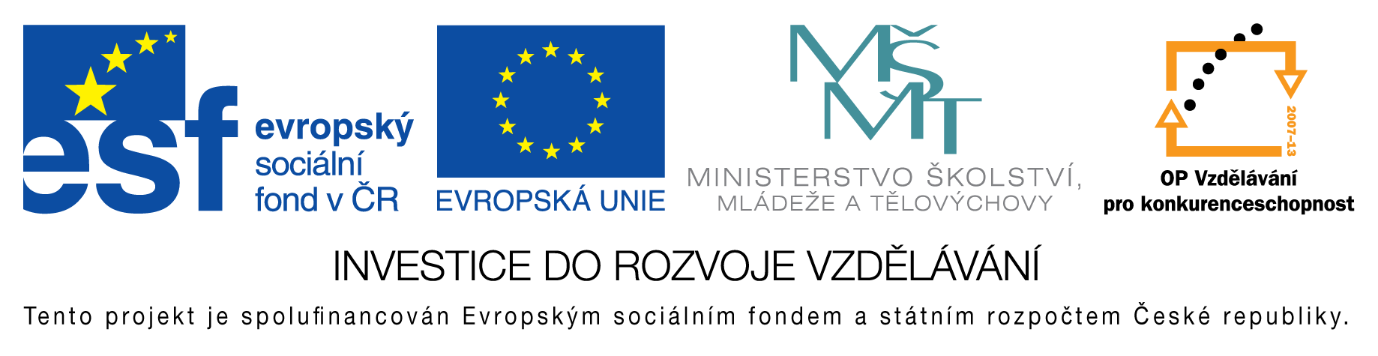

EU – peníze školám
CZ.1.07/1.4.00/21.1566
Moderní škola 2011

Název zadavatele | : | Základní škola, Liberec, Vrchlického 262/17, příspěvková organizace
Sídlo | : | Vrchlického 262/17, Liberec 13, 460 14
IČ | : | 46746757

Uchazeč :
IČ :
DIČ :
Sídlo :
Statutární orgán :
Osoba zmocněná k jednání :
Telefon, fax, e-mail :
Bankovní spojení :

- Celková nabídková cena bez DPH
- DPH v Kč
- Celková nabídková cena včetně DPH

Podpisem stvrzujeme, že jsme vázáni celým obsahem nabídky po celou dobu běhu zadávací lhůty.
Současně stvrzujeme, že podáváme nabídku na základě výzvy k podání nabídky

V ………………………… dne ……………………. podpis oprávněné osoby uchazeče

